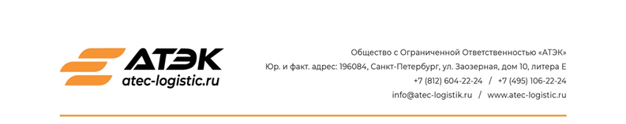
ДОПОЛНИТЕЛЬНОЕ СОГЛАШЕНИЕ № __
К ДОГОВОРУ ТРАНСПОРТНОЙ ЭКСПЕДИЦИИ
г. Санкт – Петербург «_____»_____________ 20___ года
Общество с ограниченной ответственностью «АТЭК», именуемое в дальнейшем «Экспедитор», в лице Генерального директора Еремина А.В., действующего на основании Устава, с одной стороны и ______________________________________________________________, именуемое в дальнейшем «Клиент», в лице ________________________________________________________________, действующего на основании ______________________________, с другой стороны, а при совместном упоминании именуемые «Стороны», заключили настоящее дополнительное соглашение о нижеследующем:

1. Стороны согласовали, что при осуществлении перевозок в адрес грузополучателя Клиента ООО «______________________________________________________», ИНН ___________________________ (далее – «Грузополучатель») моментом исполнения обязанности Экспедитора по осуществлению перевозки является выдача груза представителю грузополучателя по адресу, указанному Клиентом.
2. В случае отказа грузополучателя от проставления отметки о получении груза в экспедиторской расписке), факт выдачи груза грузополучателю подтверждается отметкой в экспедиторской расписке, сделанной водителем Экспедитора в одностороннем порядке.
3. Отметка водителя Экспедитора, произведенная в одностороннем порядке и фиксирующая факт передачи груза грузополучателю должна содержать информацию о дате и времени фактической передачи груза.
3. Груз будет считаться выданным Экспедитором грузополучателю без замечаний последнего по количеству и внешнему виду, если при фактической передаче Экспедитором груза грузополучателю последний не предъявил замечаний непосредственно в момент получения груза.
4. Экспедитор выдает груз представителю грузополучателя в силу положений статьи 182 ГК РФ, согласно которым полномочия представителя явствуют из обстановки, в которой действует представитель. Все риски по выдаче груза неуполномоченным лицам Клиент в данном случае принимает на себя.
5. Дополнительное соглашение является неотъемлемой частью Договора, вступает в силу с момента подписания, составлено в двух экземплярах, имеющих одинаковую юридическую силу, по одному для каждой из сторон.
ПОДПИСИ СТОРОН:
Экспедитор: ООО "АТЭК" Клиент: ______________________________________
196084, г. Санкт-Петербург, вн. тер. Муниципальный _____________________________________________
Округ Московская Застава, ул. Заозёрная, д.10, лит. В, _____________________________________________
пом. 4, ИНН: 7816324612, ОГРН: 1167847162020 _____________________________________________
e-mail: info@atec-logistic.ru _____________________________________________
Генеральный директор _______________ Еремин А.В. _____________________________ _______________

